22주 차 보고서
( 2026년 5 월 24 일 ~ 2026년 5 월 30 일 )

작성자 | 배주환

이번 주 회의 내용

이번 주 한 일
클라 하나가 맵보다 먼저 생성되는 버그는, 서버랑 연결하고 맵을 이동하면서 생기는 버그인줄 알았는데 신우가 클라에서 고치니까 문제가 해결되었다.

저번주에 회의를 하면서 테스트 했을 때 또 다른 버그가 생겨서 일단 그 버그부터 수정했다. 클라에서 패킷을 받을 때 HandleZombieAttack에서 좀비를 찾은 후에 HandleNetWorkAttack을 호출하고 공격 애니메이션이 끝나면 OnAttackMontageEnded가 실행되는데 여기서 실제 데미지 적용 함수인
ApplyAttackDamage로 들어간다. 근데 좀비가 타겟 플레이어를 못 찾으면 GetPlayerPawn(0)으로 로컬 플레이어를 대체 타겟으로 잡아서 좀비가 안 때린 플레이어도 맞은 것처럼 처리가 되는 문제가 있었다.

좀비가 공격할 때 패킷의 target_player_id로 찾은 플레이어만 공격 대상으로 하고, 타겟을 못 찾았을 때는 로컬 플레이어로 대체하지 않게하여서 문제를 해결했다.

좀비 버그를 수정했으니 첫번째 맵에 테스트로 생성한 좀비는 다시 삭제하고 두번째 맵에 생성했다.
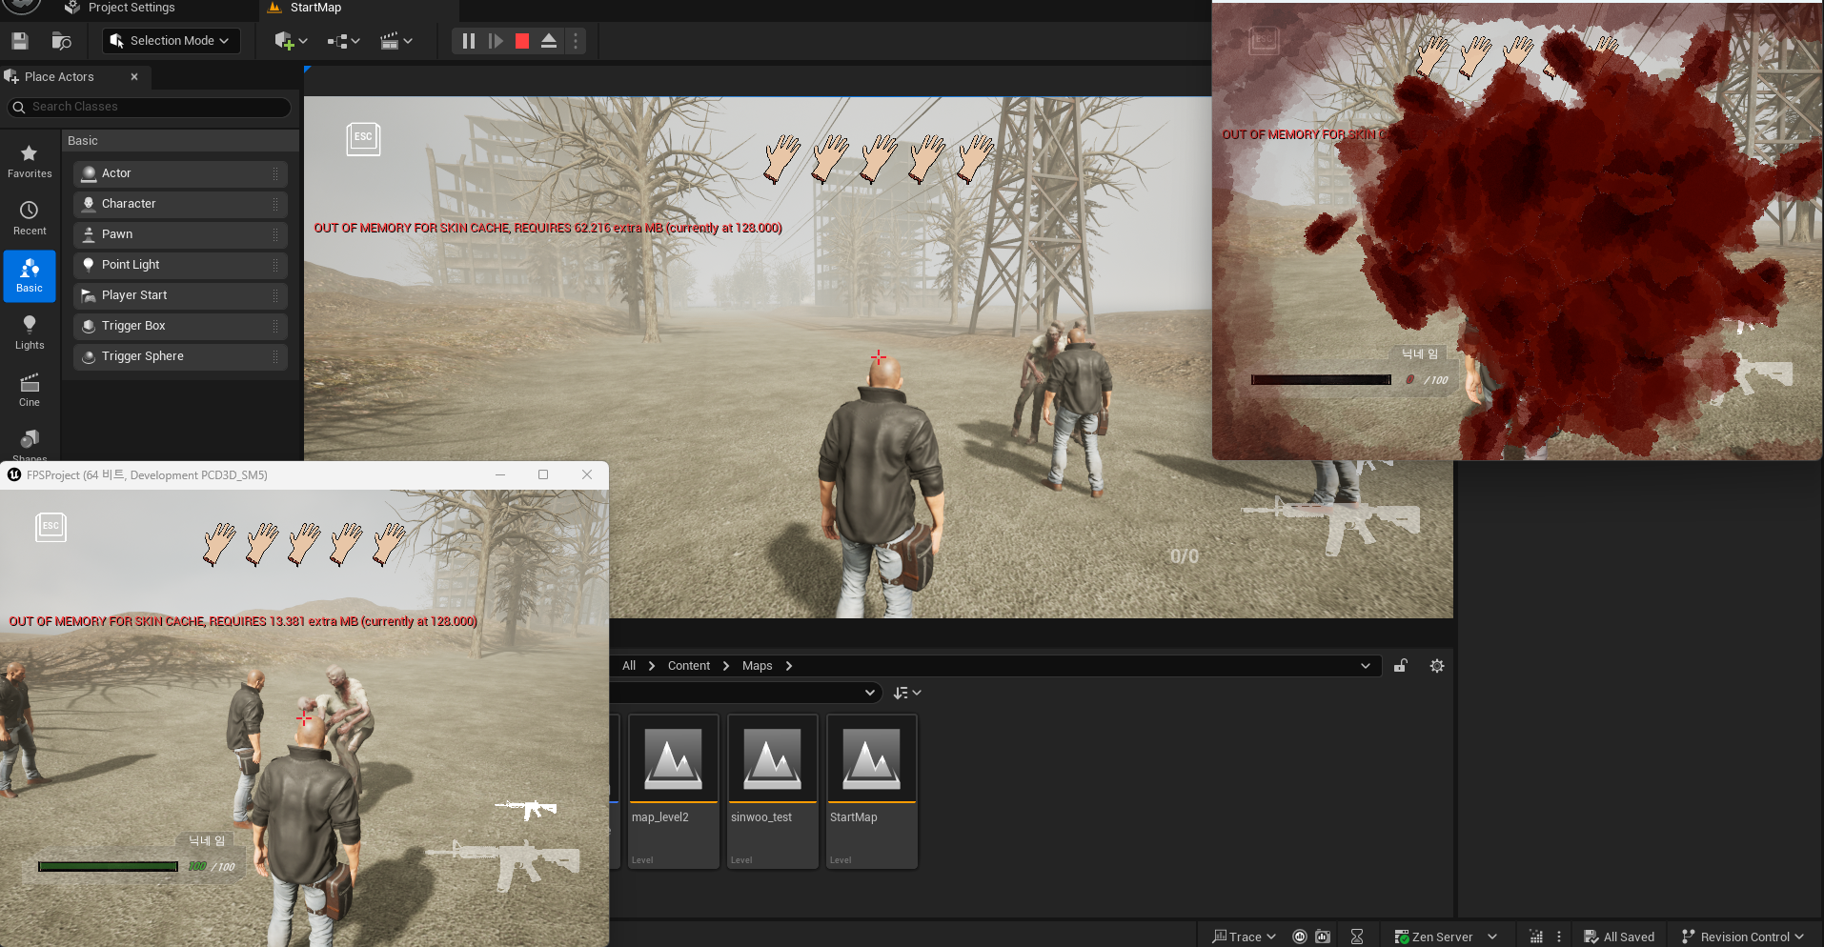

좀비가 걷는 애니메이션이 적용이 안되서 다시 첫번째 맵에 테스트로 좀비를 생성하고
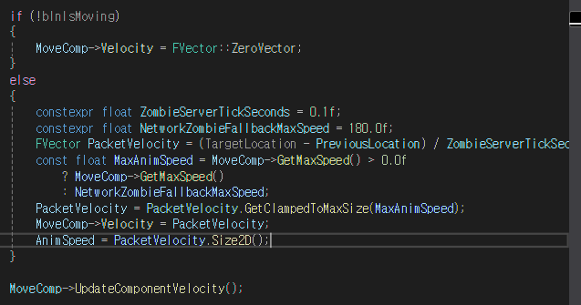
좀비의 이동 속도를 계산할 때 MoveComp->GetMaxSpeed가 0보다 크면 180.0f를 fallback으로 사용하여 좀비의 AnimSpeed가 0으로 계산되는 일을 방지했다.

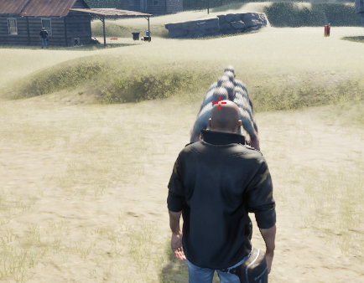
좀비가 이제 줄지어서 걸어오는 모습이다.

다음 주 할 일
좀비의 뼈를 서버에도 넣어서 신우가 만든 레그돌 효과가 서버에서 생성한 좀비에도 적용될 수 있게 만들기

